Avon apoya a jóvenes que padecen cáncer de mama a ser mamás
- A través del programa Joven & Fuerte, único en América Latina que además de apoyo psicológico ofrece asesoramiento genético y preservación de fertilidad.
- Gracias al donativo de la Promesa Avon contra el Cáncer de Mama este programa opera en 7 estados de la República Mexicana.

Chihuahua, Chihuahua a 11 de octubre 2018 - Una de las consecuencias más fuertes que puede presentar una mujer joven diagnosticada con cáncer de mama es que debido al tratamiento que reciba por este padecimiento, como quimioterapias o radioterapias, signifique la imposibilidad de ser mamá; es por eso que Avon, la Compañía para la mujer, a través de la Promesa Avon contra el Cáncer de Mama, apoya a Fundaciones, Instituciones y Organizaciones que buscan alternativas innovadoras para la atención integral de alta calidad de las mujeres. Uno de estos casos es la asociación Alianza Mexicana por el cáncer A.C. con el programa Joven & Fuerte.

Joven & Fuerte es el primer programa en América Latina especializado en el cuidado de mujeres jóvenes con Cáncer de Mama, el cual ofrece un abordaje multidisciplinario incluyendo referencia temprana a asesoramiento genético y preservación de fertilidad, así como apoyo psicosocial y de imagen corporal. Este proyecto inició actividades en su primer centro en noviembre del 2014 en las instalaciones del Instituto Nacional de Cancerología (INCan), pero el trabajo y esfuerzo detrás de este lanzamiento se remonta varios años atrás.

En el 2010, la Dra. Cynthia Villarreal, quien es fundadora del programa Joven & Fuerte y de la asociación Alianza Mexicana por el cáncer A. C. realizó una estancia en el Centro de Cáncer Sunnybrook Odette en Toronto, Canadá, donde se familiarizó con el Programa PYNK, dedicado a mujeres jóvenes con cáncer de mama. Al volver a México, la Dra. Villarreal identificó que la proporción de pacientes jóvenes con cáncer de mama era muy alta y reconoció la escasa disponibilidad de información y servicios de apoyo para este grupo de pacientes, que cuentan con necesidades particulares a su grupo de edad.

A principios del 2013, en el INCan, la Dra. Villarreal conoció a la psicóloga Alejandra Platas y fue entonces cuando le propuso desarrollar un programa para mujeres jóvenes con cáncer de mama en México, que integrara en una sola iniciativa las intervenciones médicas y psicológicas para el apoyo de este grupo joven de pacientes. 2014 fue un año clave para el programa, donde la Dra. Villarreal recibió un entrenamiento intensivo en cáncer de mama por el programa Global Breast Cancer Clinical Scholars, perteneciente a la Fundación para la Mujer de Avon, en el Hospital General de Massachussets y el Instituto de Cancerología Dana Farber; además este programa recibió un financiamiento por la Fundación Cimab, el cual permitió su activación de manera formal y a finales de ese mismo año, el Programa Joven & Fuerte se expandió a los Hospitales San José y Zambrano Hellion, del Tecnológico de Monterrey.

En el 2015, se obtuvo un segundo financiamiento por parte de la Fundación Susan G. Komen for the Cure, el cual se utilizó para crear el primer manual del Programa dirigido a mujeres jóvenes y después en el 2016, la Promesa Avon contra el Cáncer de Mama otorgó otro apoyo que permitió la activación del Programa en cinco centros más.

Finalmente, durante este año y con el fin de renovar de manera continua el programa, se ha propuesto mejorar la atención de las pacientes ofreciendo soporte dirigido a aquellas con cáncer de mama avanzado con el componente Joven & Fuerte metastásico, con apoyo proporcionado por la iniciativa Sparc Metastatic Breast Cancer Challenge.

Actualmente, el programa Joven & Fuerte ha logrado apoyar a más de 500 mujeres jóvenes en su lucha contra este padecimiento y gracias al apoyo de la Promesa Avon contra el Cáncer de Mama, este programa opera en 7 centros de la República Mexicana: Ciudad de México, Monterrey, Chihuahua, Tijuana, Toluca, Querétaro y León.

En Chihuahua, Joven & Fuerte opera en el Centro Estatal de Cancerología desde abril del 2017 donde las pacientes, de 45 años o menos, diagnosticadas con cáncer de mama, son invitadas a participar en el programa para recibir atención psicológica, psicoeducación y asesoría para preservación de fertilidad. Este centro, cuenta con un espacio específico para brindar atención a las pacientes y con equipo médico calificado.

Gracias al programa se ha brindado la atención a 37 pacientes, cubriendo necesidades específicas y haciendo una diferencia en cómo afrontan el tratamiento.

“A través del programa Joven & Fuerte me di cuenta que no era la única con esta enfermedad y no estaba sola, hay quienes se toman de la mano contigo y caminan en tu proceso con el único objetivo de ayudarte a salir adelante”.

Susana Rubio Mc Lean, 45 años, beneficiaria del programa en Chihuahua.

Este proyecto es un claro ejemplo de cómo una gran idea que surgió de una necesidad latente y con el apoyo de empresas privadas e instituciones públicas, puede cambiar la calidad de vida y el futuro de muchas mujeres.

#PromesaAvon

Para conocer más sobre el proyecto Joven & Fuerte entra a:
www.jovenyfuerte.com.mx
Facebook: JovenyFuerte

Para más información sobre las causas de Avon visita:
www.avon.mx/avon-mx/responsabilidad-social.html
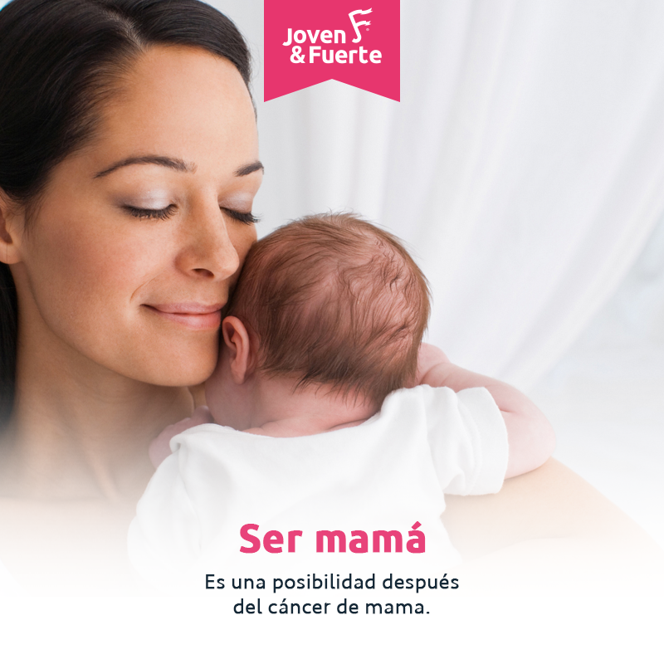

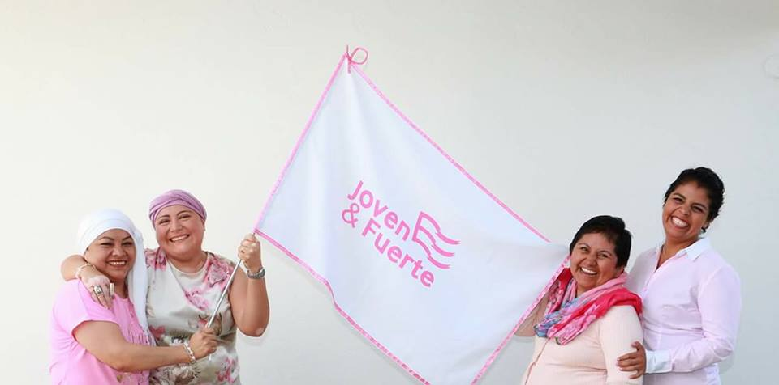

Acerca de Avon
Avon es la empresa que durante 130 años ha apoyado orgullosamente a la belleza, la innovación, el optimismo, pero sobre todo a la mujer. Los productos Avon incluyen marcas reconocidas y apreciadas como ANEW, Avon Color, Avon Care, Skin so Soft, y Advance Techniques, vendidos por casi 6 millones de Representantes Avon activas e independientes. Conoce más sobre Avon y sus productos en www.avon.mx. Actualmente el Grupo de Mercados del Norte de Latinoamérica Avon es liderado por Magdalena Ferreira-Lamas.

Filantropía Global Avon
Avon y la Fundación Avon para Mujeres están comprometidos en apoyar las causas más importantes para las mujeres y han donado más de mil millones de dólares en más de 50 países. El enfoque de las causas de Avon alrededor del mundo es mejorar la educación y la prevención de la salud mamaria a través de la Promesa Avon Contra el Cáncer de Mama y ayudar a poner fin a la violencia de género a través de la Promesa Avon. Los mercados locales de Avon venden productos especiales para crear conciencia y recaudar fondos para el cáncer de mama y la violencia doméstica, realizan cientos de eventos para estas causas y educan a mujeres de todo el mundo a través de su ejército global de casi seis millones de Representantes Avon.

Band of Insiders  Paola Arvizu  Ejecutivo de Cuenta Sr  parvizu@bandofinsiders.com  63.86.66.86 ext. 102 | Avon México  Lucía Bertin  Gerente de Relaciones Públicas y Responsabilidad Social  lucia.bertin@avon.com  01 (55) 91384100 ext. 4765

